Обучение спортивного ассистента
Руководство для фасилитатора
Знакомство
Это руководство для фасилитатора служит кратким изложением того, как проводить тренинг Sport Assistant, и предназначено для использования в сочетании с предоставленной презентацией PowerPoint и рабочей тетрадью участника.
Рабочие листы, PowerPoint и этот ресурс могут быть адаптированы для доставки через такие платформы, как Zoom, WhatsApp, Facebook, или для личной доставки.
Важно отметить, что обучение, которое вы здесь проводите, сравнимо с обучением уровня 1 – Спортивный помощник на портале SO Learn, и что спортсмены-лидеры, проходящие это обучение, имеют ту же базу знаний и квалифицированы для работы на уровне спортивного помощника вместе со своими коллегами без IDD. Спортсменам-лидерам, прошедшим эту подготовку, не нужно проходить обучение уровня 1 на портале.
Обязательно выполните следующие действия для подготовки к тренингу:
- Определите спортсмена-лидера для совместной работы.
- Определите, сколько участников вы ожидаете принять на семинаре/тренинге.
- Ознакомьтесь с руководством для фасилитатора и сопроводительной презентацией в Power Point.
- Адаптируйте или измените материал в соответствии с местным контекстом и потребностями. В качестве предостережения, не удаляйте какие-либо разделы, даже если вы не уверены, что они к месту. Содержание стоит упомянуть и имеет решающее значение для общего объема обучения.
- Просмотрите рабочие листы и выполните каждое задание самостоятельно, чтобы ознакомиться с заданием и иметь примеры для дел.
- Подумайте о том, кого пригласить в качестве приглашенных спикеров. Это может сделать семинар/тренинг более интересным.
- Проведите практическую сессию со всеми фасилитаторами и просмотрите каждый слайд.
- Предоставляйте обратную связь друг другу.
- Проведите вторую тренировку, чтобы учесть предоставленные отзывы.
- Раздайте участникам (участникам) учебные материалы за одну-две недели до начала тренинга и предложите им ознакомиться с содержанием до начала встречи.

Отбор участников
- Стать спортивным помощником - это долгосрочное обязательство, требующее постоянного обучения и размышлений, чтобы овладеть успешными практиками. Мы настоятельно рекомендуем вам провести собеседование с заинтересованными лицами до того, как они приступят к тренировкам, чтобы определить их первоначальный интерес и уровень приверженности роли спортивного помощника. Сам тренинг поможет участнику определить, является ли этот путь хорошим для него лидером, однако проведение первоначального разговора поможет смягчить будущие разочарования.
- Рекомендуется убедиться, что участники прошли необходимые тренинги:
- Модуль 1: Введение в лидерство спортсменов
- Модуль 2: Понимание лидерства
Эти тренинги являются частью учебной программы «Лидерство и навыки » и доступны на портале SO Learn.
- Убедитесь, что у участника есть подходящий наставник для обучения и работы в классе. Этот наставник может отличаться от тренера/наставника команды, выбранного для прохождения практики. Перед началом аудиторного обучения вы можете предложить наставнику пройти онлайн-курс SO Learn для лидеров/наставников спортсменов (около 45 минут для завершения).
- Учебная программа «Лидерство и навыки» включает в себя серию пособий , которые предлагают спортсменам возможность самостоятельно освоить новые навыки, которые начинаются легче и становятся все сложнее с каждым уроком. Есть 5 различных тем, по 3 урока в каждой теме. Вот темы, которые мы предлагаем вам рассмотреть для улучшения тренировок Sport Assistant или для руководства спортсменами в зависимости от их сильных сторон и областей для улучшения:
  - Коммуникация
  - Как справиться с разочарованием
  - Постановка целей
  - Здоровые отношения

Обзор тренинга
Тема | Описание | Ориентировочное время
Урок 1  От спортсмена до спортивного ассистента | Узнайте, что нужно, чтобы стать хорошим спортивным помощником, и о переходе от статуса спортсмена к спортивному помощнику. Подготовьте участников к принятию обязательств по процессу. | 90 минут
Урок 2  Работа со спортсменами с ЙДН | Определите сходства/различия спортсменов с ЙДН и без нее. Изучите различные методы и инструменты коммуникации для достижения успеха. | 30 минут
Урок 3  Навыки спортивной подготовки Специальной Олимпиады | Рассмотрим компоненты спортивной подготовки Специальной Олимпиады, включая физическую подготовку и дивизион. | 30 минут
Урок 4  Быть спортивным помощником – обязанности и ответственность, а также качества, которые делают хорошего спортивного помощника. | Определите роль, которую играет Sport Assistant в процессе спортивной тренировки. Определите качества и поведение хорошего спортивного помощника, а также то, как личность и ожидания участников согласуются с этими качествами. | 90 минут
Урок 5  Применение обучения на практике | Помогите участнику определить команду для работы и разработать план на первый сезон. Обязательно включайте инструменты для размышлений и обзора после каждой тренировки. | Один спортивный сезон

Давайте начнем! Обучение Sport Assistant начинается здесь!

Введение и начало работы (около 30 минут)
Приготовительный | Описание | Скользить
Тема  Приветствие и знакомство  Время:  5 мин | - Добро пожаловать в группу  - Представьтесь  Предлагаемый сюжет  Добро пожаловать. Я рад, что вы присоединились ко мне сегодня, и я рад, что мы поделимся своими мыслями и планами о том, как стать спортивным лидером Специальной Олимпиады.  Как показано во вступительном видео, у вас есть много способов стать спортивным лидером в Специальной Олимпиаде. Этот курс будет сосредоточен на том, как начать тренерский путь, который является лишь одной из описанных возможностей для спортивного лидера. Этот курс познакомит вас с ролью спортивного помощника 1-го уровня и проведет вас через вашу первую возможность выйти на поле или на корт в качестве спортивного помощника.  Давайте начнем сегодня, представившись и расскажите о Программе, из которой вы участвуете. Хотел бы также, чтобы наши спортсмены представили своего наставника.  Фасилитатор: начните с представления себя, а затем позвольте каждому человеку представиться.  Рекомендуемое видео:  Спортивный лидер  https://youtu.be/oHU-O-JpS_Y | 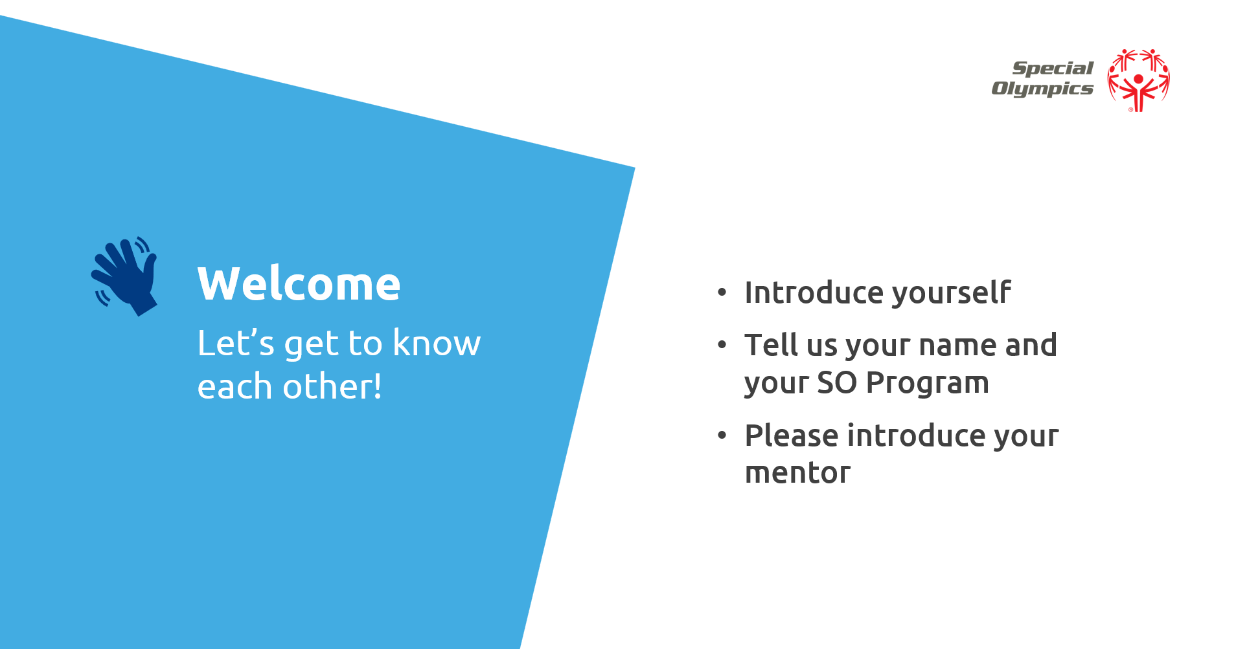
Тема  Цель этого курса  Время:  3 мин | Вы собрались здесь сегодня, потому что в качестве лидеров спортсменов вы выразили заинтересованность в том, чтобы стать спортивным помощником в команде Специальной Олимпиады.  Чтобы подготовить вас к этой роли, мы определим:  - Что такое Sport Assistant;  - Обязанности спортивного помощника и как он выполняет свою работу;  - Важная роль спортивного помощника в команде SO;  - А затем, учитывая ваши желания и ожидания как лидера, мы выясним, чувствуете ли вы эту роль хорошей для вас. | 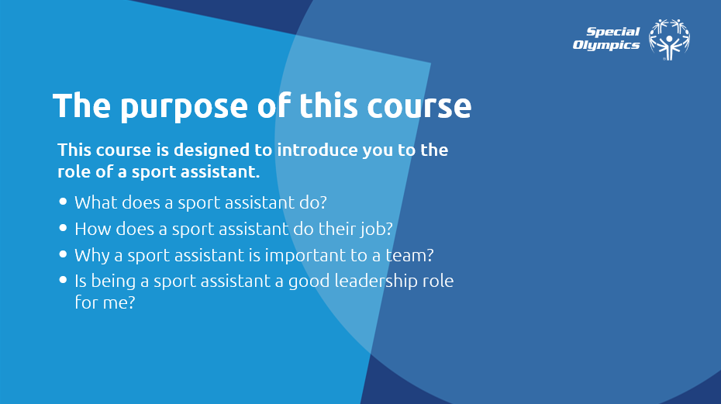
Тема  Необходимо пройти обязательные курсы  Время:  5 мин | Примечание для фасилитатора: Если это возможно, прежде чем принять участника к регистрации на тренинг, рекомендуется убедиться, что участник прошел необходимые тренинги:  - Модуль 1: Введение в лидерство спортсменов  - Модуль 2: Понимание лидерства  Эти тренинги являются частью учебной программы «Лидерство и навыки » и доступны на портале SO Learn.  Я знаю, что мы все с нетерпением ждем начала работы. Прежде чем мы это сделаем, я хотел бы убедиться, что вы закончили два основных тренинга, которые необходимы, прежде чем вы начнете этот. Понимание того, что такое лидерство в спортсмене и что нужно для того, чтобы быть лидером, является важным компонентом, который необходимо знать, прежде чем мы обсудим становление спортивным помощником.  Теперь, когда мы подтвердили, что вы прошли эти курсы, мы готовы начать. | 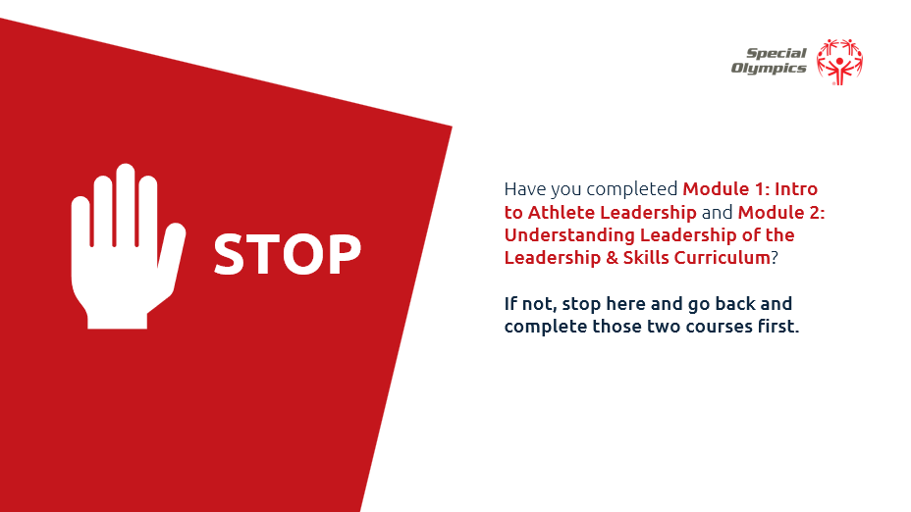
Тема  Роль наставника на пути спортивного лидера  Время:  10 мин | Примечание для фасилитатора: Скорее всего, у участника будет более одного наставника – одного для помощи в работе по курсу, а другого наставника для обучения на поле/корте. На протяжении всего курса осознавайте вклад наставника и его взаимодействие со спортсменом и при необходимости давайте рекомендации.  Предложите наставникам пройти курс наставника по лидерству спортсменов на SO Learn, чтобы лучше ознакомиться и чувствовать себя комфортно в роли наставника.  Фасилитатор обращается к менторам:  Быть наставником – это огромная ответственность. Напоминаем, что есть несколько советов, которые мы просим наставников следовать, чтобы улучшить опыт тренировки лидерских качеств спортсмена.  - Обязательно помогайте спортсменам, если они об этом просят  - Будьте позитивны и ободряйте  - Не говорите за спортсменов и не делайте за них их работу  - Не вмешивайтесь, если спортсмен не попросит о помощи  Фасилитатор обращается к менторам:  Спортсмены, напоминаем, что ваш наставник предлагает свое время и знания, чтобы помочь вам добиться успеха в ваших тренировках и, в конечном итоге, в вашей лидерской роли в качестве спортивного помощника. Они являются отличным ресурсом для вас, так что используйте их! Когда вам нужна помощь, предложите им дать рекомендации и будьте открыты для их отзывов. Всегда проявляйте уважение и признательность за их вклад и знайте, что они здесь, чтобы поддержать вас. Прежде всего – обязательно поблагодарите их за доступность и готовность помочь вам.  Давайте уделим немного времени, чтобы обратиться к вашему наставнику и поблагодарить его за сегодняшнее присутствие и помощь в будущем. | 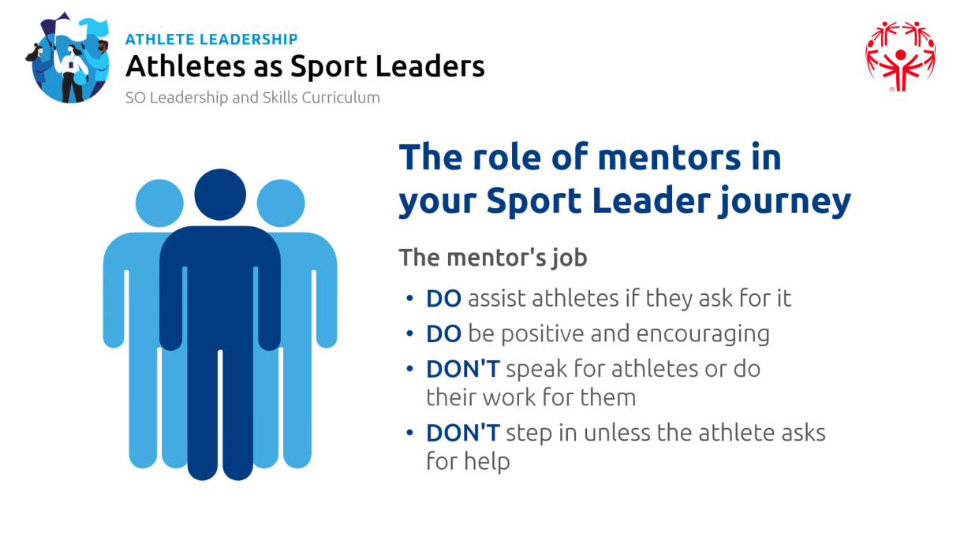
Тема  Обзор курса  Время:  5 мин | Прежде чем мы начнем, я хотел бы поделиться с вами некоторыми основными сведениями о том, как устроено обучение.  Состоит из пяти разделов или уроков, которые составляют полное обучение. К каждому уроку вам нужно будет заполнить видео и рабочие листы. Мы будем комплектовать модули по порядку. | 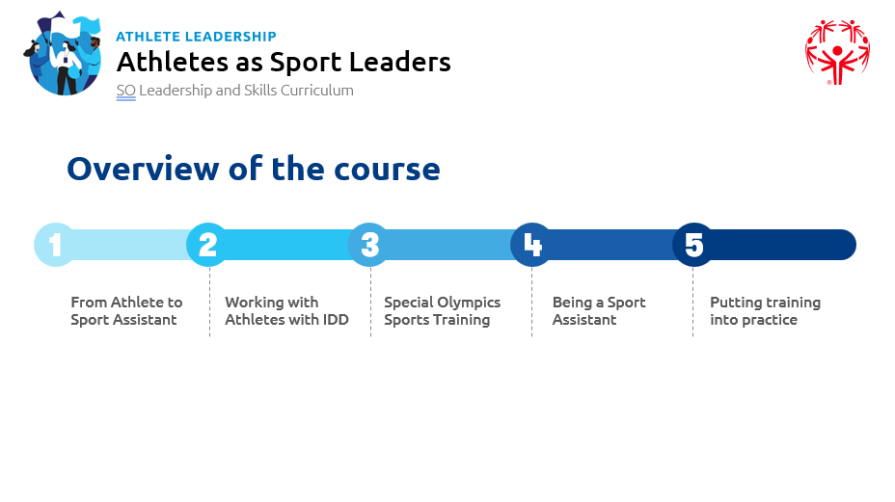

Урок 1: От спортсмена до спортивного лидера (45 минут)
Приготовительный | Описание | Скользить
Тема  Уровни тренерской работы в Специальной Олимпиаде  Время:  5 мин | Специальная Олимпиада определяет четыре уровня спортивного лидерства  - Уровень 1 – Спортивный помощник  - Уровень 2 – Помощник тренера  - Уровень 3 – Тренер  - Уровень 4 – Главный тренер/Мастер-тренер – Продвинутый старший тренер  Как вы можете видеть на этом графике, спортивный помощник 1-го уровня — это первый шаг на пути тренерской подготовки к Специальной Олимпиаде.  Каждый уровень имеет определенную роль и уникальный набор обязанностей. Важно освоить каждый отдельный уровень, прежде чем переходить к следующему. Перемещение по уровням включает в себя тренировки, практику и мастерство. Каждый продвигается вперед с разной скоростью в зависимости от своего опыта и интересов. Обычно требуется много лет, чтобы человек продвинулся по всем уровням и в конечном итоге стал главным тренером.  Некоторые люди достигают определенного уровня, например, уровня 1 – Спортивный помощник – и не продвигаются дальше. Это может быть по разным причинам, и на самом деле не имеет значения, в чем причина. Самое главное, на каком бы уровне вы ни работали, вы выполняли свою роль со знанием и уверенностью, чтобы ваши спортсмены и ваша команда имели наилучший возможный опыт тренировок и соревнований | 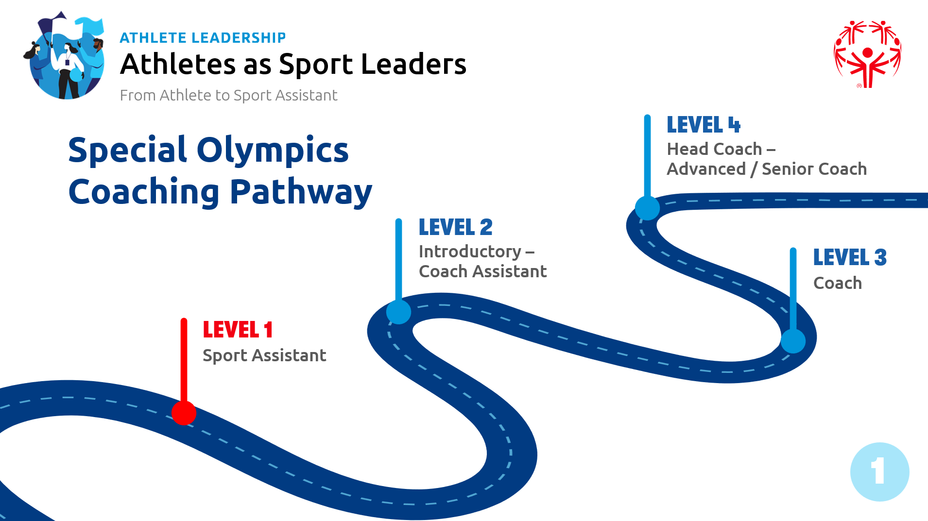
Тема  Изучение разницы между занятием спортом и помощью в занятиях спортом  Время:  5 мин +  10 минут активности | Первым шагом к изменению вашей вовлеченности или роли спортсмена на роль спортивного помощника является исследование разницы между этими двумя ролями.  Активность:  На вашем рабочем листе есть место, где вы можете записать роль и ответственность, которую вы несете как спортсмен. Какие обязанности, ответственность, чувства у вас возникают, когда вы занимаетесь спортом.  Далее есть место для записи того, что вы думаете о роли и ответственности, которые вы будете нести в качестве спортивного помощника. Обратите внимание на различия между тем, чтобы быть спортсменом и быть спортивным помощником.  Записывайте свои слова – и когда мы вернемся, мы поделимся друг с другом тем, что написали.  Фасилитатор: Дайте участникам 10 минут на работу со своим наставником и/или коллегой для выполнения этой задачи. Важность этой задачи заключается в том, чтобы помочь спортсменам-лидерам провести различие между игрой в качестве партнера по команде и сосредоточением внимания на собственных спортивных достижениях и принятием на себя ответственности в качестве спортивного помощника и сосредоточением внимания на помощи другим в достижении их спортивных целей. Происходит огромный сдвиг от сосредоточения на себе к фокусированию на внешнем мире – от сосредоточения на себе к фокусированию на «других». Это концепция, на обсуждение которой стоит потратить время. Цель тренерской работы Специальной Олимпиады заключается в том, чтобы быть ориентированным на спортсмена, а не на тренера или спортивного помощника, а на отдельного спортсмена. | 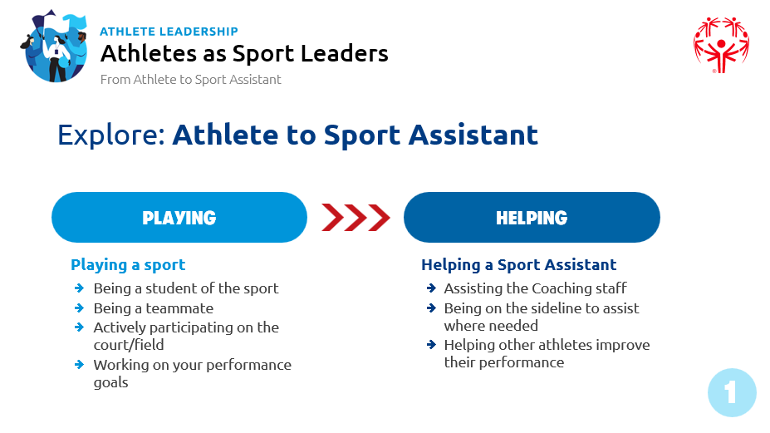
10 минут на обсуждение и обмен информацией  Время:  10 мин | Фасилитатор: Прежде чем переключать слайд, попросите участника поделиться тем, что он написал. Предложение – используйте доску/доску или мольберт, чтобы записать ответы.  Фасилитатор: Во время группового обсуждения выясните, где они взяли на себя лидерские роли в командах, в которых они играли. Может быть, в качестве капитана команды, или наставлять или поддерживать молодого или нового игрока, поддерживать товарища по команде, который испытывал трудности с каким-то сложным навыком, или соревнование, которое шло не очень хорошо. Что они сделали? Что они чувствовали?  Сравните ответы участников с ответами на прилагаемом слайде. Опять же, подчеркните смещение роли от себя или внутрь себя к другим или наружу. | ВИДЕО: Было бы здорово, если бы мы могли взять интервью у спортсмена, который может рассказать о переходе от спортсмена к спортивному помощнику или тренеру
Тема  Качества хорошего лидера/спортивного помощника  Время:  15 мин | Прежде чем мы начнем говорить о работе спортивного помощника, давайте рассмотрим, что нужно, чтобы быть хорошим лидером.  Какими словами можно описать хорошего лидера?  Упражнение: Создайте облако слов, описывающих хорошего лидера. На прилагаемом слайде показан пример результата. Попросите участников поделиться отдельными словами и добавить их в создатель облака слов по мере их действия.  Для этого вида деятельности требуется доступ к Интернету.  Рекомендуемые веб-сайты:  - Словесное искусство: www.wordart.com  - Ознакомьтесь с другими инструментами для работы с облаками слов: https://monkeylearn.com/blog/word-cloud-generator/  Альтернативный вариант, если интернет недоступен:  С помощью доски/доски или мольберта запишите качества, которыми делятся участники.  Размышления о деятельности:  Когда учащиеся создадут этот список, будет полезно подумать о том, что нам нужно знать и делать, чтобы стать таким лидером.  Например, если они говорят, что он/она помогли мне стать лучше в моем виде спорта , тогда нам нужно узнать больше о спорте и его технике, нам нужно узнать о том, как мы можем определить, где кому-то нужно улучшиться, и как помочь ему в этом; ИЛИ  Он/она заставил меня почувствовать себя желанным гостем и частью команды - так что нам нужно - приветствовать всех по имени, когда они приходят, узнавать их как людей, замечать, когда они пропускают сессию, проверять, все ли с ними в порядке, отмечать их успехи, подбадривать их. | 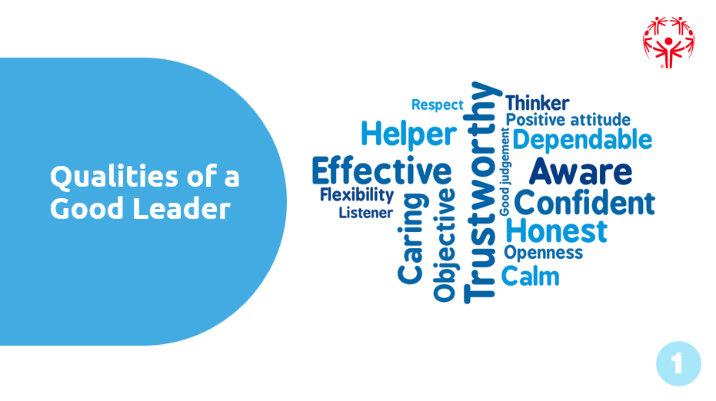
Тема  Пройдите самооценку  Время:  10-15 мин | Задание на рабочем листе:  Пройдите самооценку интересов, способностей и способностей, связанных с лидерством в спорте  В качестве нашего последнего упражнения на этой сессии я хотел бы, чтобы вы подумали о качествах, которые делают вас хорошим лидером. Тогда как те качества, которые вы определили, сделают из вас хорошего спортивного помощника.  Вместе со своим наставником заполните рабочий лист. Помните, что не существует правильных или неправильных ответов. Это ваш шанс рассказать нам, почему профессия спортивного помощника была бы для вас отличной ролью.  Ведущий: В качестве последнего упражнения этой сессии, вы можете уделить столько времени, сколько необходимо. Если участникам требуется дополнительное время, предложите им поработать над этим листом дома и принести его на следующее занятие. | 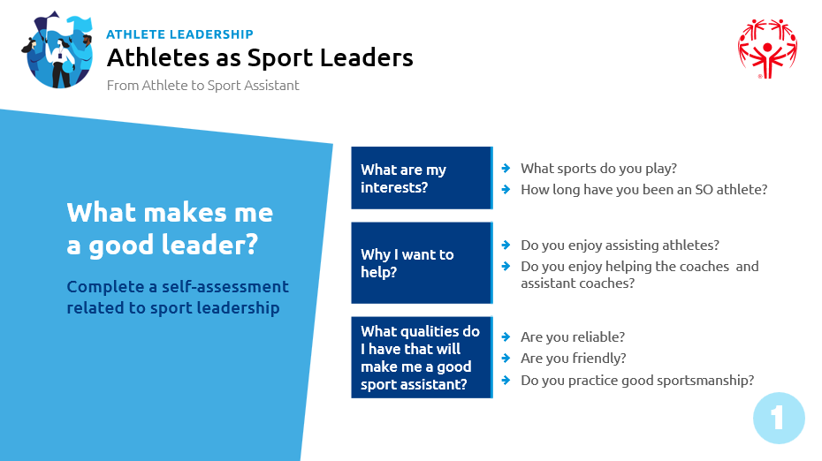

Урок 2: Работа со спортсменами с IDD (45 минут)
Приготовительный | Описание | Скользить
Тема  Что означает IDD?  Время:  5 мин | Что означает IDD (Интеллектуальные нарушения и нарушения развития)?  Давайте начнем с просмотра короткого видеоролика, в котором дается определение ЙДН и объясняются некоторые характеристики людей с ЙДН. Джордан и Стивен, молодежные послы США из Специальной Олимпиады в Грузии, разбирают факты! https://youtu.be/g0wZ-D_7qLo  Фасилитатор: Дайте участникам возможность поделиться отзывами о видео после просмотра. Помните, что этот курс должен быть интерактивным и требует понимания того, как воспринимается материал.  Предложите участникам подумать о том, что это значит для них как для спортивного помощника. Это может помочь побудить их задуматься и о времени, проведенном ими в качестве спортсменов. Старайтесь использовать открытые вопросы, отмеченные жирным шрифтом, но вы можете привести некоторые примеры курсивом, если участнику потребуется дополнительная поддержка. Предложите им подумать о примерах из своего опыта и установить связь с их ролью спортивного помощника.  - Как, по-вашему, люди учатся по-другому?  - Что делал ваш тренер, чтобы помочь вам учиться? Или чтобы помочь вам и вашим коллегам понять новые задачи или инструкции?  - Задавали ли они вам вопросы?  - Дали ли они вам время, чтобы задать вопросы?  - Разбивали ли они задания на более мелкие части (например, отрабатывали пасс грудью, стоя перед стеной, перед тренировкой с человеком, а затем практиковались во время движения).  - Какими способами ваш тренер передавал сообщения?  - Использовали ли они устные инструкции?  - Демонстрации или видео?  - Использовали ли они изображения или картинки? | 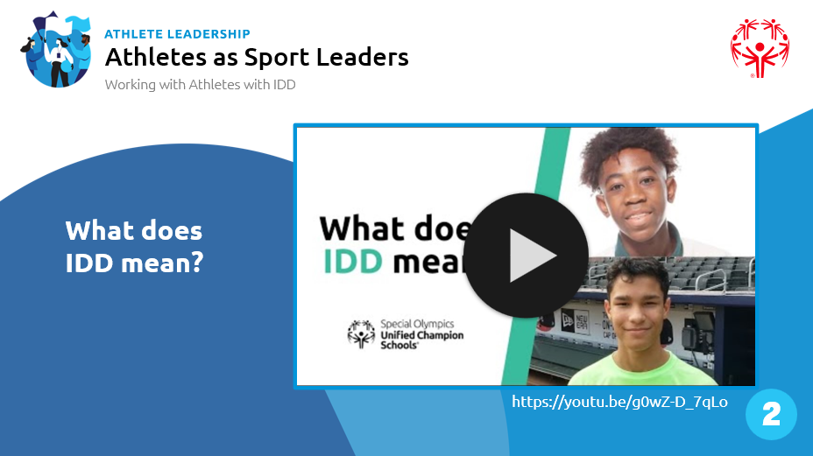
Тема  Спортсмены Специальной Олимпиады  Время:  15 мин | Лица с ЙДН и лица без НВУ больше похожи, чем различаются. Спортсмены Специальной Олимпиады имеют те же цели, желания и мечты, что и другие спортсмены.  - Спортсмены SO хотят быть хорошими в своем виде спорта;  - Спортсмены SO усердно работают для достижения своих личных целей;  - Спортсмены SO хотят быть хорошими товарищами по команде для своих сверстников;  - Спортсмены SO хотят сделать все возможное и помочь другим сделать все возможное.  Какие еще характеристики есть у спортсменов Специальной Олимпиады и других спортсменов?  Примечание фасилитатора: Дайте участникам возможность поделиться историями о сходствах и различиях. | 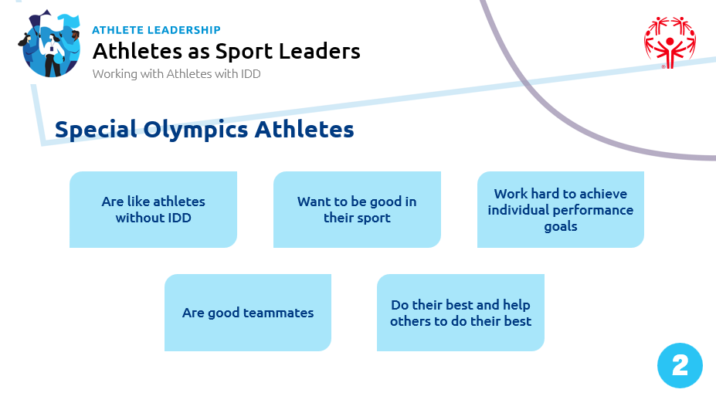  РАЗДАТОЧНЫЙ МАТЕРИАЛ: Работа со спортсменами Специальной Олимпиады - (входит в Рабочую тетрадь)
Тема  Как IDD влияет на обучение? + Сильные и слабые стороны  Время:  15 мин | У каждого есть сильные и слабые стороны, когда дело доходит до обучения.  На вашем рабочем листе есть место для перечисления ваших сильных и слабых сторон, того, что работает, а что не работает для вас, когда дело доходит до изучения чего-то нового.  Вот некоторые распространенные примеры:  - Лучше учиться с помощью картинок.  - Понимание устных инструкций лучше, чем письменных.  - Требовать демонстрации навыка, а не слушать тренера, который скажет мне сделать это сейчас.  - Учиться лучше за счет повторения небольших задач, а не за счет изучения всего навыка сразу.  - И многие другие...  Давайте уделим немного времени работе с вашим наставником над определением того, что вы считаете своими сильными и слабыми сторонами.  Задание на рабочем листе – 10 минут работы с наставником.  Фасилитатор – соберите группу вместе и пройдитесь по комнате, прося участников поделиться тем, что они написали.  Здесь важно помнить, что все учатся по-разному. Не имеет значения, КАК вы учитесь. Важно понимать и запоминать то, чему учили, чтобы вы могли повторить это или вспомнить позже.  Это важно, когда вы работаете со спортсменами с IDD. Вам нужно будет попробовать разные способы общения, чтобы вы были уверены, что они понимают информацию, которую вы преподаете.  Задание в малых группах:  Чтобы стать спортивным помощником и, возможно, в будущем тренером, вам потребуется поддерживать множество различных спортсменов в обучении в их виде спорта. Может быть полезно предложить участникам поделиться друг с другом своими сильными сторонами и трудностями, а также тем, как они лучше всего учатся. Участников следует поощрять к тому, чтобы они уделяли особое внимание тому, как другие участники учатся и сталкиваются с трудностями. Важно понимать, что у каждого человека есть свои сильные стороны и проблемные области. В качестве спортивного помощника вы и ваша тренерская команда должны определить, что помогает каждому спортсмену в вашей команде работать наилучшим образом.  ПРИМЕЧАНИЕ: Некоторые участники могут чувствовать себя уязвимыми, делясь этой информацией. Хотя никого нельзя заставлять делиться тем, чем ему неудобно делиться, мы должны подчеркнуть, что это безопасная и поддерживающая среда, и что готовность определить и поделиться тем, где, по вашему мнению, у вас есть сильные и слабые стороны, является очень важной частью развития как коуча. | 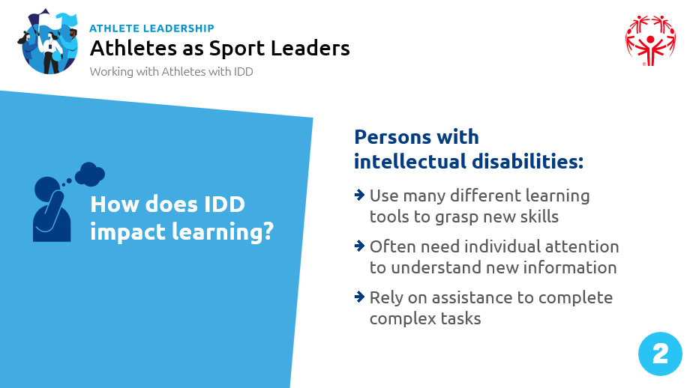  Справка: Краткое руководство по подготовке тренеров Специальной Олимпиады  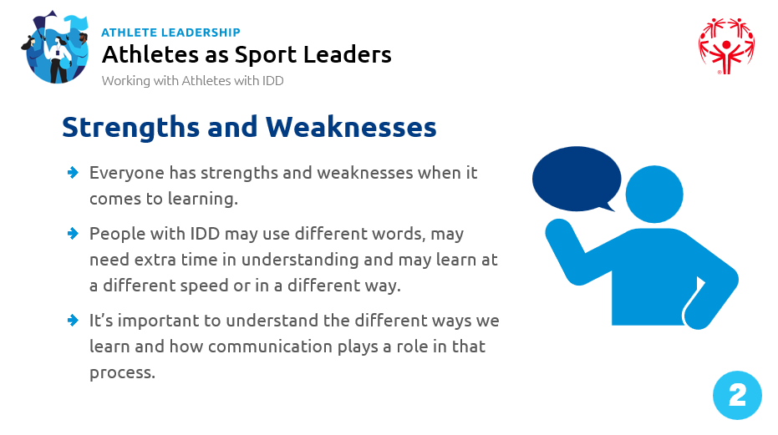
Тема  Средства коммуникации  Время:  10 мин | Давайте рассмотрим некоторые различные инструменты коммуникации.  Задание на рабочем листе: Работайте вместе в группе: обсудите примеры средств коммуникации.  Мы будем работать вместе над упражнением, которое демонстрирует различные инструменты коммуникации, которые мы можем использовать.  ВИДЕООПЕРАЦИЯ: Покажите видео, на котором тренер моделирует некоторые из инструментов коммуникации, упомянутых на слайде. | 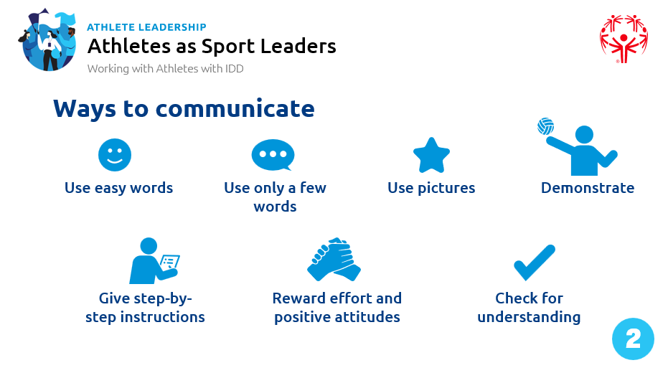
Урок 3: Спортивная тренировка Специальной Олимпиады (30 минут)
Приготовительный | Описание | Скользить
Тема  Структура спортивных тренировок СО  Время:  5 мин | Как спортсмен Специальной Олимпиады, я уверен, что вы были на многих спортивных тренировках, и вы знакомы с тем, как устроена тренировка.  Мы уделим несколько минут на обзор.  В качестве Level 1 – Sport Assistant вы не несете ответственности за разработку или проведение тренировки. Тем не менее, вам будет полезно понять, как устроены тренировки Специальной Олимпиады, чтобы вы были готовы помочь в любой области, когда вас попросят. Разные тренеры по-разному планируют свои тренировки. Порядок! Это пример структуры, которую часто используют тренеры во многих видах спорта. Вам следует поговорить со своим ведущим тренером, чтобы узнать, как он или она планирует свои занятия.  - Разминка  - Обзор навыков, полученных в ходе предыдущей практики  - Внедрение и отработка новых навыков  - Готовность к соревнованиям.  - Остыть и повторить  Разминка и заминка являются основными направлениями тренировочных модулей Fit 5. Об этом мы и поговорим немного.  Это может быть хорошей возможностью обсудить цель разминки/заминки. Это очень простое руководство, которое может помочь структурировать обсуждение: Тренировка спортсменов SO Краткое руководство по разминке и заминке.  Фасилитаторы должны предложить участникам подумать о том, как они себя чувствуют, когда делают разминку, что они замечают, что происходит в их теле (дыхание, температура, движение) и их уме (начинают думать о движении, спорте, концентрируются на деятельности, которую они делают и т. д.). Если позволяет пространство, может быть очень полезно сделать это в качестве практического упражнения, когда фасилитатор проводит разминку и предлагает участникам поразмышлять о том, что происходит с их телом и разумом. Это можно повторить с помощью упражнений на заминку.  Может быть полезно посоветовать участникам ознакомиться с руководствами по разминке и заминке по конкретному виду спорта, доступными на веб-сайте ресурсов для каждого вида спорта: Спорт и тренерство.  Важно повторить навыки из предыдущей практики, чтобы убедиться, что все помнят, как выполнять навык. Это особенно верно, когда навык, который вы собираетесь изучать в следующий раз, использует предыдущий навык в качестве основы. Для того, чтобы перейти на следующий этап, ваши спортсмены должны уметь понимать и выполнять навык, над которым вы работаете. Все учатся в разном темпе, поэтому вы можете обнаружить, что некоторые спортсмены готовы прогрессировать, а другим требуется больше времени для тренировок. Вместе ваша тренерская команда решит, как поддержать каждого спортсмена.  Внедрение новых навыков помогает спортсменам расти в своем виде спорта. Это может быть как развитие ранее приобретенного навыка, так и внедрение чего-то совершенно нового. Умение правильно выполнять навык может помочь вам стать более сильным игроком на соревнованиях.  Важно научиться использовать эти навыки на соревнованиях . Помощь спортсменам в подготовке к соревнованиям является очень важной частью тренировки или практики. Это часто принимает форму схватки или небольших игр/соревнований и дает спортсменам возможность практиковать навыки, которые они получили, и то, как они объединяются для командной игры.  Ваш тренер может попросить вас помочь в любой из этих областей.  Фасилитатор: Это часто используемая структура, но это не единственный способ структурировать сессию. Тренеры будут решать, как планировать свои тренировки, основываясь на множестве различных факторов.  Мы должны поощрять спортивных помощников спрашивать своих тренеров-наставников о плане занятий - что в нем содержится? Как я могу его поддержать? Почему это изложено именно так? И так далее.  Активность:  Поставьте букву сверху рядом с описанием, которое соответствует правильному элементу практики. Работайте в одиночку или со своим наставником только для выполнения этого упражнения.  Фасилитатор: Предложите участникам сравнить свои ответы с ответами других в группе. Вы можете дать «правильные» ответы и поделиться ими с группой, обсуждая любые различные точки зрения. Тем не менее, важно отметить, что существует множество различных способов организации тренинга или практики. Некоторые тренеры могут начать тренировку со схватки, чтобы помочь им определить навыки или тактику, над которыми они хотят работать. Другие тренеры могут включать обсуждение командной тактики как часть заминки. Самое важное для вас, как для спортивного помощника, - это убедиться, что вы знаете план своей тренерской команды и то, как вы будете поддерживать спортсменов и тренеров. .  Завершите это упражнение, предложив участникам подумать о том, какие роли они могут играть в различных частях сеанса.  Как вы могли бы поддержать тренерскую команду во время:  - Разминка / Заминка  - Мероприятия по развитию навыков (игры/упражнения, станции)  - Схватки | 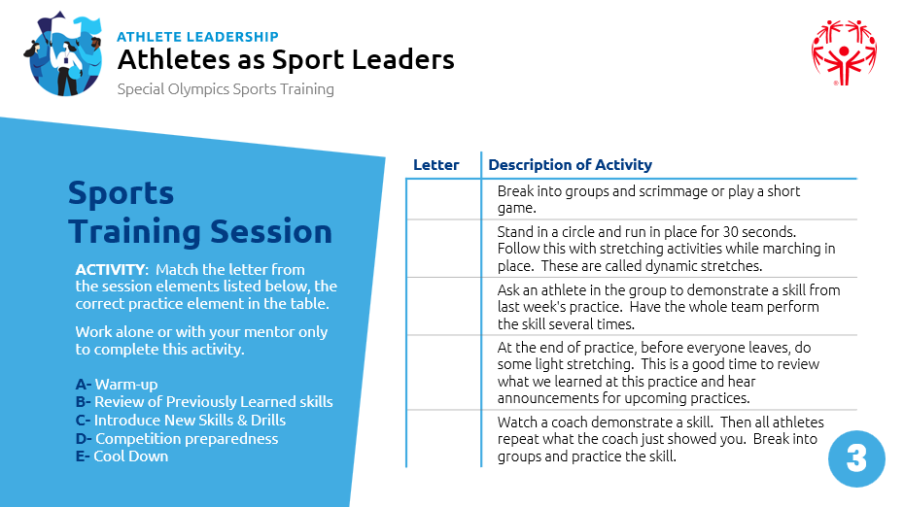  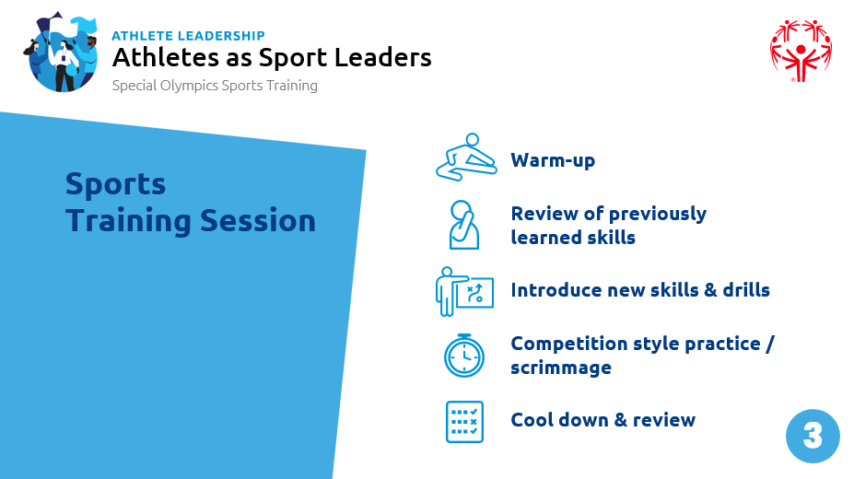
Тема  Фитнес для улучшения спортивных результатов  Время:  10 мин | Обзор фасилитатора: Ресурсы по фитнесу Специальной Олимпиады - https://resources.specialolympics.org/health/fitness  Фитнес – это работа 7 дней в неделю – 365 дней в году для всех – как спортсменов, так и не спортсменов. Как вы думаете, что означает фитнес?  Предложите участникам поделиться своими мыслями о том, что означает «фитнес» и что значит быть «Fitness». Соберите идеи на листе бумаги, доске или в онлайн-инструменте, а затем поделитесь приведенным ниже определением SO. Может быть полезно сказать, что существует много разных определений фитнеса, но мы используем это в SO, чтобы знать, что мы все говорим об одном и том же, когда говорим о фитнесе.  Специальная Олимпиада определяет фитнес как состояние оптимального здоровья и функциональных способностей.  Существуют элементы, составляющие физическую форму, которые способствуют тому, чтобы вы могли заниматься спортом лучше и в течение более длительного периода времени.  - Выносливость и выносливость  - Скорость и маневренность  - Сила и мощь  - Гибкость  Фасилитатор: Определения для вышеуказанных элементов включены в соответствующий слайд. Чтобы способствовать пониманию этих элементов, попросите участников описать виды спорта и/или спортивные мероприятия, которые дополнительно изображают эти слова. Может быть полезно побудить их подумать о спорте, в котором они будут спортивным помощником, или, если они еще не знают, о виде спорта, которым они занимались.  Некоторые примеры:  - Выносливость и выносливость – бег вверх и вниз по футбольному полю или баскетбольной площадке; участие в гонке на длинной трассе.  - Скорость и ловкость – ведение мяча и перемещение по полю или корту, при этом часто меняя направление, чтобы избежать защитников.  - Strength & Power – пауэрлифтинг, гимнастика  - Гибкость – гольф, плавание | 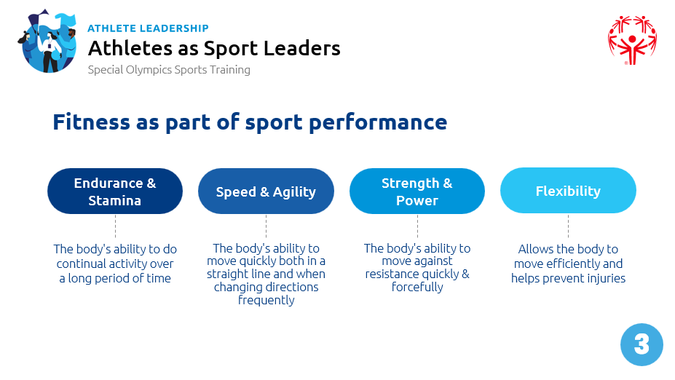  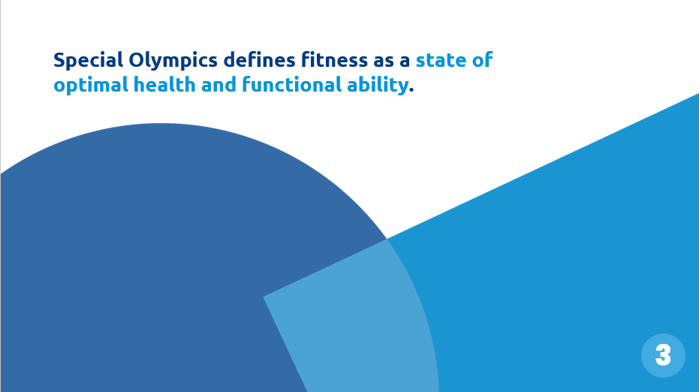
 | Специальная Олимпиада представила программу Fit 5 несколько лет назад, чтобы помочь спортсменам SO понять элементы, из которых состоит хороший план фитнеса, --- 5 дней упражнений, 5 фруктов и овощей каждый день, 5 бутылок воды каждый день.  Будучи в хорошей физической форме, хорошо пьем воду и придерживаемся здорового питания, мы позиционируем себя так, чтобы быть более способными принимать правильные решения во время занятий спортом.  Фасилитаторы: Рекомендуется иметь под рукой книги и карточки Fit 5, чтобы раздать их тем спортсменам, которые не знакомы с ресурсами.  В качестве спортивного помощника важно, чтобы вы понимали элементы фитнеса, чтобы вы могли помочь спортсменам SO в достижении их целей в фитнесе. Сосредоточение внимания на улучшении физической формы также приводит к улучшению спортивных результатов. Так что эти два понятия напрямую связаны. В качестве спортивного помощника уровня 1 вас могут попросить провести разминку или заминку. Ресурсные карточки Fit 5 — отличный инструмент для получения идей для этого.  Как спортивный помощник, помните, что вы можете быть образцом для подражания для своих спортсменов. Многие из ваших спортсменов будут смотреть на вас как на пример. Поэтому важно, чтобы вы продемонстрировали хорошие привычки в фитнесе. Вот несколько хороших примеров того, как вы можете стать хорошим образцом для подражания:  Некоторые предложения:  - Всегда носите с собой бутылку с водой и убедитесь, что вы пьете достаточно воды  - Возьмите с собой здоровые закуски и делайте здоровый выбор во время еды.  - Оставайтесь активными в межсезонье и вне тренировок.  - Обратите внимание и покажите своим спортсменам, как усердно работать на тренировках.  Как спортивный помощник вы можете побудить спортсменов в своей команде включать фитнес в свой день?  Фасилитаторы: позвольте участникам ответить на вопрос в своей рабочей тетради и попросите их поделиться вслух, когда они будут готовы | 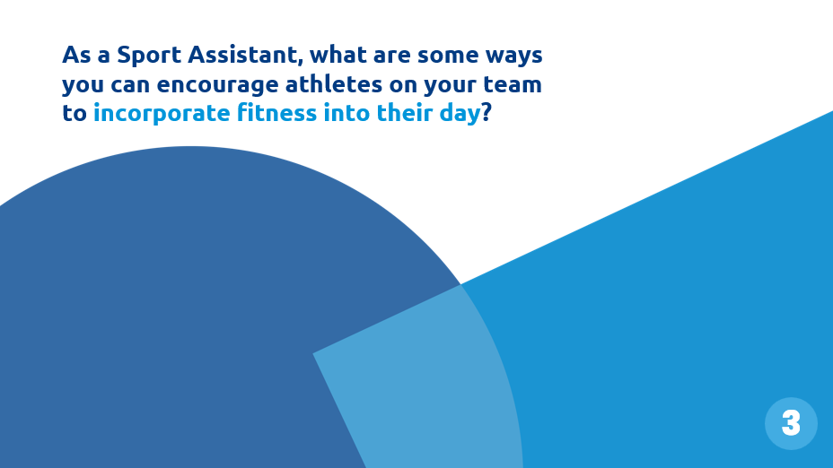  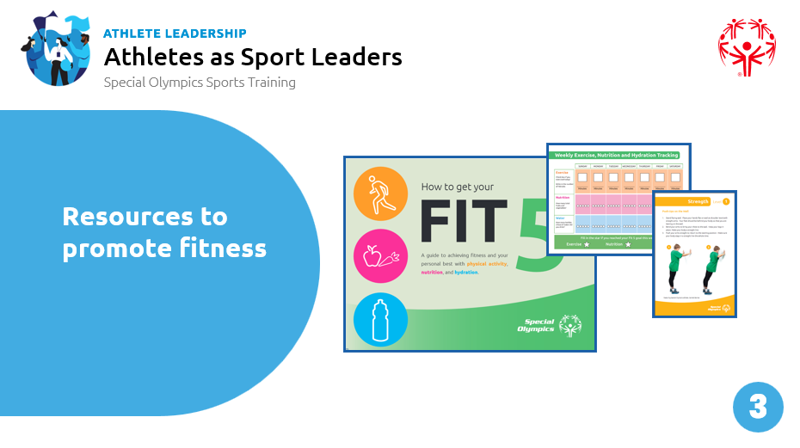  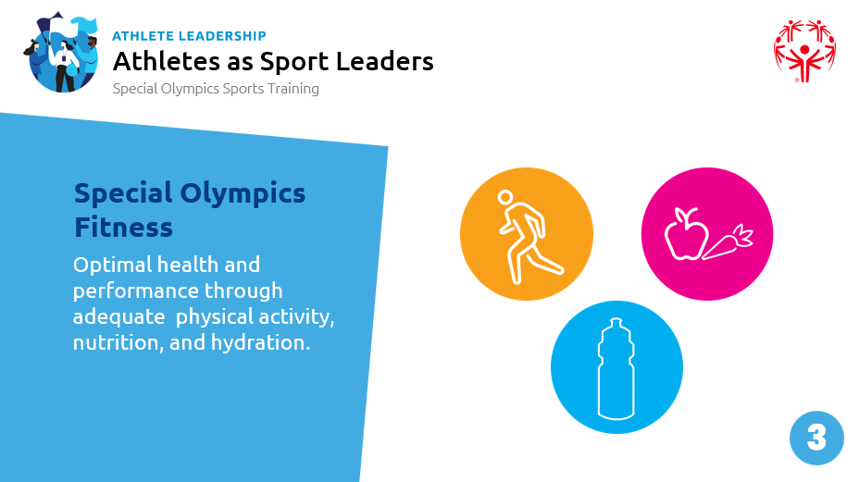
Тема  Деление на деления  Время:  15 мин | Спортивные соревнования Специальной Олимпиады основаны на идее о том, что спортсменам всех способностей должны быть предоставлены равные шансы на успех. Самое главное, что спортсменам нужно много работать и выкладываться по полной. Лучшие результаты одного спортсмена могут сильно отличаться от результатов другого спортсмена.  Разделение – это процесс, который менеджеры/организаторы соревнований Специальной Олимпиады используют, чтобы убедиться, что все спортсмены имеют равные и справедливые шансы. Деление гарантирует, что спортсмены распределяются по группам в соответствии с:  - Возраст  - Род  - Уровень способностей  Возраст и пол спортсмена установлены и легко известны. В некоторых видах спорта индивидуальные и командные оценки используются перед соревнованиями для определения уровня способностей. Они могут быть выполнены на регулярной тренировке или на предсоревновательном мероприятии. Оценки навыков и визуальные оценки могут помочь менеджерам игр поставить спортсменов в один ряд с другими игроками с аналогичным уровнем способностей. В других видах спорта используется время спортсмена, дистанция или другой входной балл. В третьих спортсмены попадают на определенный уровень или в определенную категорию (например, конный спорт, фигурное катание или дзюдо). | 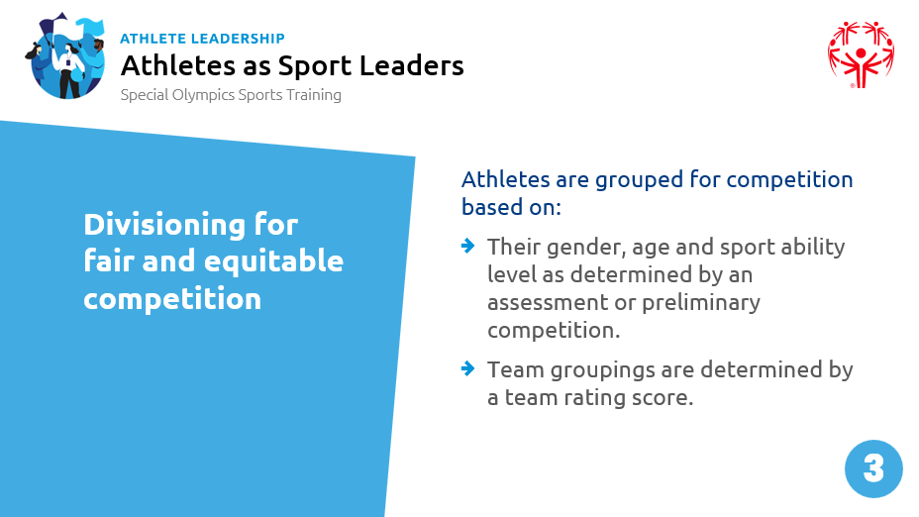  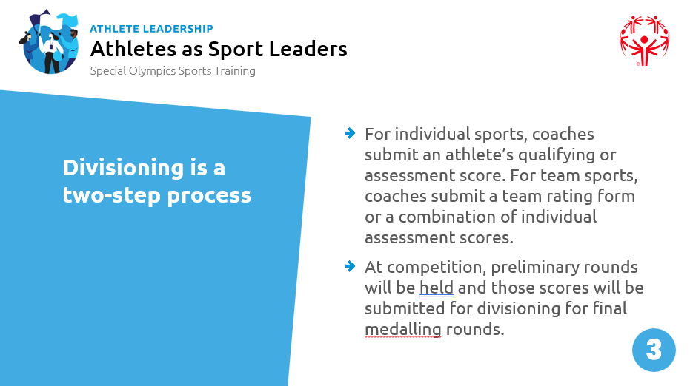
Тема  Деление на деления  Время:  15 мин | Деление состоит из двух этапов:  - В индивидуальных видах спорта тренеры предоставляют квалификационный или оценочный балл спортсмена. Для командных видов спорта тренеры подают форму командного рейтинга или комбинацию индивидуальных оценочных баллов. Подробнее о том, как работает деление на дивизионы для каждого вида спорта, можно узнать в правилах вида спорта.  - На соревнованиях часто проводятся предварительные раунды. Если это произойдет, эти баллы/результаты соревнований будут использованы для поддержки разделения в финальных раундах (или медальных) раундах.  Давайте посмотрим короткое видео, объясняющее процесс разделения на Специальную Олимпиаду: https://youtube/oOFkQssMM8U  Примечание фасилитатора: Разделение на Специальную Олимпиаду чрезвычайно важно. Это суть соревнований Специальной Олимпиады, и нам часто приходится объяснять разделение нашим спортсменам, их родителям/опекунам или даже другим тренерам. Как и предыдущие спортсмены - некоторые из этих SA могут хорошо понимать деление, некоторые могут не понимать и могут иметь претензии по этому поводу - важно потратить время на то, чтобы убедиться, что все понимают деление и любая путаница устранена. Если вы не чувствуете себя уверенно в объяснении деления, хорошей идеей будет пригласить спортивного эксперта, чтобы присоединиться к этой сессии. | 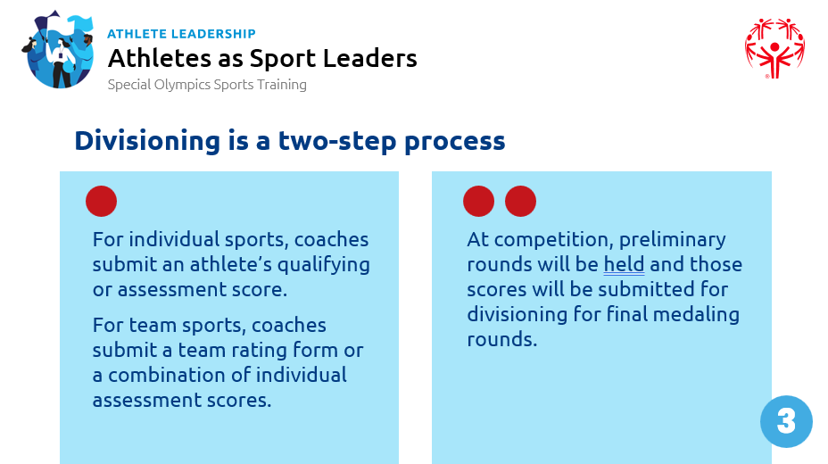  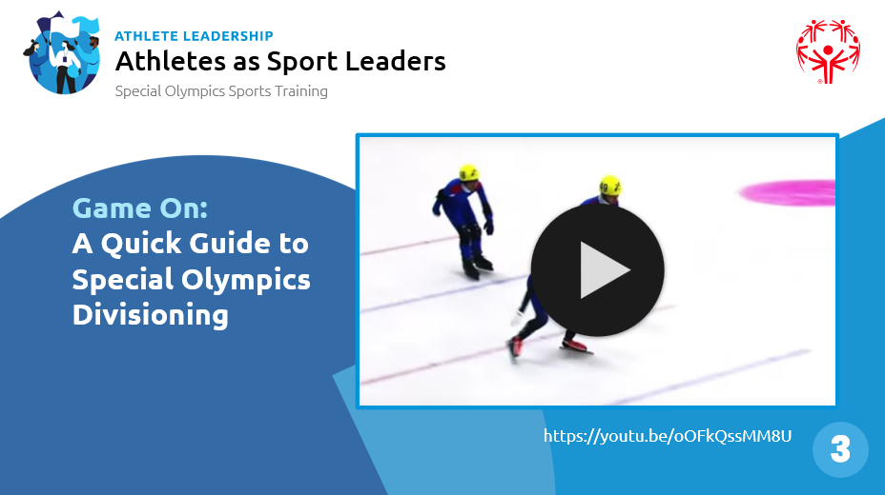  МИЛОСТЫНЯ:  Инфографика деления (входит в рабочую тетрадь)

Урок 4: Быть спортивным помощником (60 минут)
Приготовительный | Описание | Скользить
Тема  Что такое спортивный помощник?  Время:  5 мин | Цель этого курса - подготовить вас к первому шагу на пути коучинга. На этом уроке мы потратим немного времени, исследуя роли, обязанности и качества спортивного помощника.  Мы немного затронули эту тему в Уроке 1, но важно, чтобы мы повторили это здесь, --- Уровень 1 – Обучение Sport Assistant – это первый шаг на пути тренерской работы в Специальной Олимпиаде. К концу этого курса вы завершите обучение в классе, необходимое для начала работы в качестве спортивного помощника в команде. Следующим шагом будет обучение «на рабочем месте», которое позволит вам применить полученные знания на практике. Работая со спортсменами и тренерами SO в команде, вы получите опыт, необходимый для развития своих навыков в качестве спортивного помощника.  Важно помнить, что совершенствование своих навыков и способностей для работы в качестве спортивного помощника – это непрерывный процесс. Вы должны взять на себя обязательство продолжать тренироваться и изучать новые и улучшенные способы помочь спортсменам достичь своих лучших результатов.  Давайте начнем.  Что такое спортивный помощник 1-го уровня?  Спортивный помощник — это тот, кто работает под руководством тренеров и главных тренеров для обеспечения спортивной подготовки и подготовки к соревнованиям спортсменов Специальной Олимпиады.  Как спортсмен Специальной Олимпиады, который тренировался и участвовал в соревнованиях SO, вы обладаете непосредственным опытом и знаниями, которые могут помочь другим. Вместе со своей тренерской командой вы можете помочь спортсменам установить свои собственные цели по результатам. Вы можете поделиться своим опытом, чтобы помочь им подготовиться к успеху в спорте. Это отличная база знаний, которую можно использовать, чтобы начать разработку собственного пути спортивного лидерства и поставить свои цели в качестве спортивного помощника. Однако помните, что быть спортивным помощником — это не то же самое, что быть спортсменом. Поначалу это может показаться другим или даже сложным. Ваша тренерская команда будет рядом, чтобы поддержать вас и направить вас. Они помогут вам освоить навыки спортивного помощника, как это делали ваши тренеры, когда вы были спортсменом.  Важно помнить, что, став спортивным помощником, вы также становитесь волонтером Специальной Олимпиады. Вам нужно будет выполнить те же требования к регистрации волонтеров, что и всем другим волонтерам в вашей программе. Это может включать в себя регистрационную форму волонтера, проверку в полиции/биографических данных и некоторую необходимую подготовку (например, по обеспечению безопасности). Ваша местная программа проведет вас через этот процесс. | 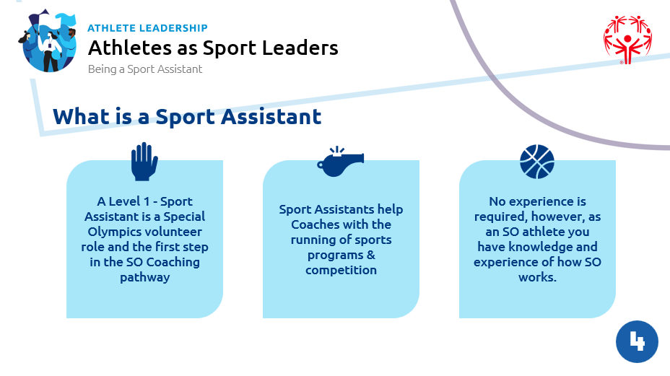
Тема  Что делает Sport Assistant?  Время:  20 мин | Роли и обязанности спортивного помощника могут варьироваться в зависимости от потребностей команды и тренера или главного тренера, который отвечает за руководство командой. Спортивный помощник считается «предтренерской» ролью. Это означает, что вы не будете планировать и проводить коучинговые сессии.  Роль «Спортивный помощник» даст вам возможность:  - Переход на путь коучинга  - Развивайте лучшее понимание и уверенность в себе при том, чтобы взять на себя роль спортивного лидера  - Узнайте о работе в команде коучинга  Спортивные помощники могут отвечать за целый ряд обязанностей, но наиболее распространенными областями являются:  - Поддержка спортсменов и команды  - Обмундирование, оборудование и материально-техническое обеспечение  - Поддержка тренеров и других спортивных лидеров по назначению  Чтобы помочь со спортсменом и командой, это может включать:  - Сопровождение спортсменов  - Учет посещаемости  - Управление водными станциями  - И ведение других документов спортсмена. | 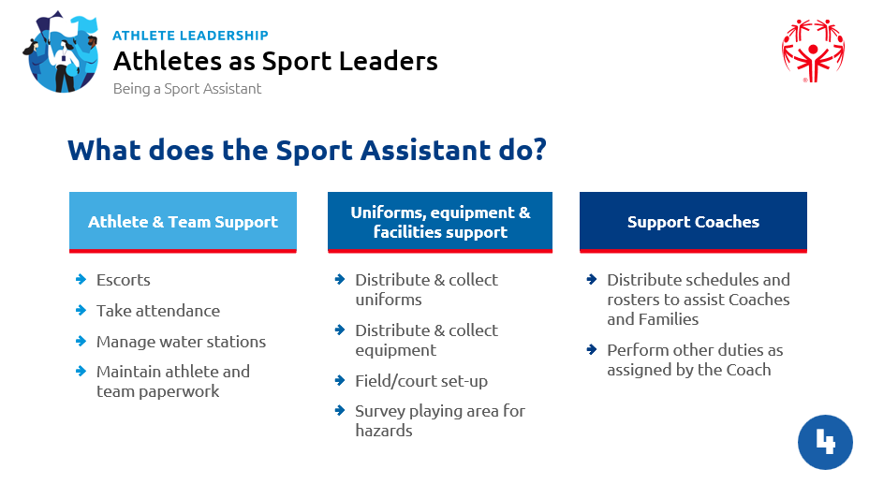
Давайте вместе рассмотрим, как могут выглядеть некоторые из этих ролей. На вашем рабочем листе давайте перечислим вещи, которые следует учитывать в каждой из этих ролей.
Есть ли другие роли в этой категории, которые мы должны включить?
Фасилитатор: Работайте вместе в группе, чтобы завершить описание каждой роли и попросите участников записать его на своем рабочем листе. Это создаст для них ориентир, который они смогут использовать позже во время своего практического опыта. Пройдитесь по всем ролям, как описано на слайде и листе.
Перейдем к каждой категории и ролям, описанным на соответствующем слайде.
Может быть, это был бы повод представить какие-то сценарии – что делать, если ты просишь спортсмена что-то сделать, а он говорит: «Нет, ты не тренер?» Или что, если спортсмены собираются в команду перед игрой, и вы чувствуете себя исключенным, потому что тренеры не являются ее частью? Я думаю, что некоторые из них могут быть полезными для изучения, основываясь на отзывах FG?
Тема  Качества, необходимые для того, чтобы быть хорошим спортивным помощником  Время:  15 мин | Что мы ожидаем от наших спортивных помощников  - Будьте хорошим образцом для подражания  - Будьте сильным лидером  - Позитивный настрой  - Будьте хорошим товарищем по команде (теперь вы являетесь частью тренерской команды)  Давайте подумаем о том, что это делает, ответьте на следующие вопросы в вашей рабочей тетради:  - Что значит быть хорошим образцом для подражания?  - Поделитесь примером человека, который был для вас хорошим образцом для подражания.  - Как вы станете хорошим примером для подражания в качестве спортивного помощника для спортсменов вашей команды?  Фасилитатор: попросите участников поделиться некоторыми из своих ответов. | 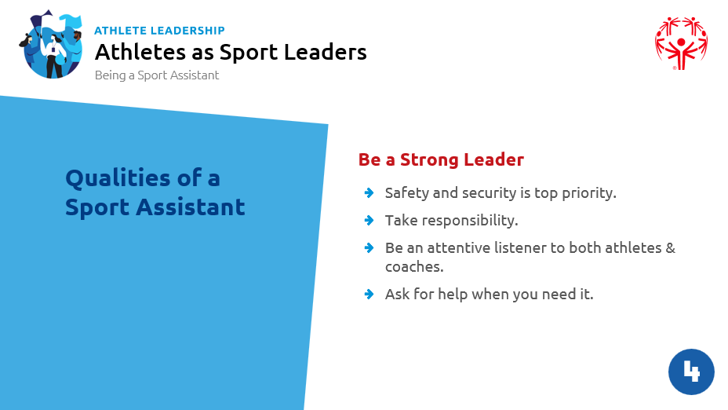  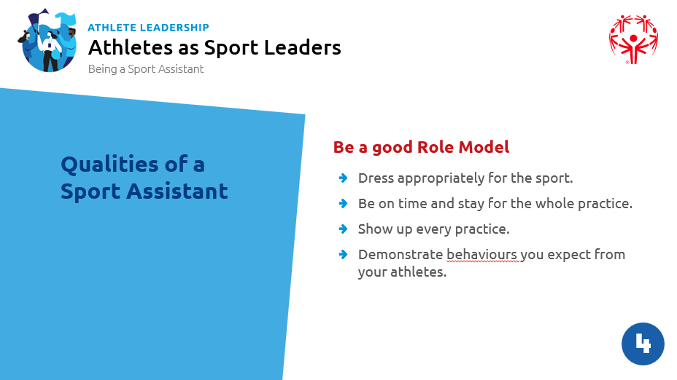  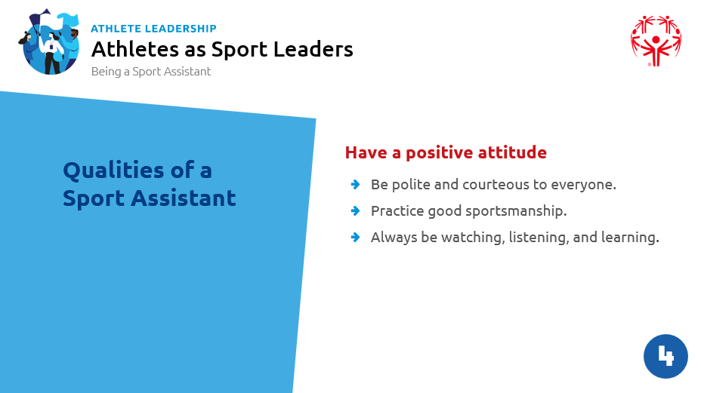  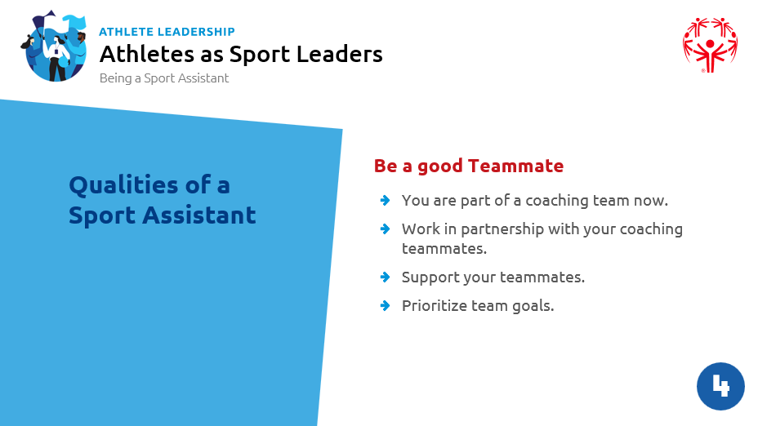
Тема  Безопасность – приоритет номер один!  Время:  20 мин | Безопасность – это ответственность каждого.  В роли спортивного помощника вас могут попросить подготовить поле или корт перед тренировкой и выставить оборудование. Пока вы выполняете эту обязанность, рекомендуется ходить вокруг и искать потенциальные опасности, где кто-то может получить травму.  Виды угроз или рисков для безопасности:  - Физические, т.е. корты, поля, оборудование  - Персональные, т.е. игроки, не носящие необходимого защитного снаряжения  - Неизвестные лица  - Движущиеся транспортные средства, т.е. парковки  - Потеряться в местах, с которыми мы не знакомы  Некоторые распространенные опасности на корте:  - Мокрый пол  - Доска пола сыпучая  - Оборудование в центре игровой зоны  - Сломанная скамейка  Некоторые распространенные опасности на поле или трассе:  - Камни, листья или другой мусор, о который может споткнуться.  - Отверстия в земле в игровой зоне  - Высокая трава или сорняки на игровой площадке  - Сломанное и/или плохо обслуживаемое оборудование  Если вы обнаружите какую-либо опасность или что-то, что вас беспокоит или выглядит неправильным, вы должны обязательно сообщить об этом своей тренерской команде. Иногда вы не сможете устранить или устранить опасность — в этом случае тренерская команда должна принять меры для обеспечения безопасности всех. Например, если в игровой зоне есть дыра в земле, мы можем разместить вокруг нее яркие конусы и предупредить игроков, чтобы они держались подальше от этой зоны. Вы также можете попросить участников поразмышлять об опасностях, с которыми они сталкивались раньше, и/или о шагах, предпринятых тренерами для обеспечения их безопасности.  Примечание фасилитатора: Если это возможно, может быть полезно провести краткую оценку безопасности в месте, где проходит курс. Вы можете определить некоторые потенциальные опасности или даже инсценировать некоторые опасности, чтобы предоставить участникам несколько примеров для идентификации. Это даст практическую возможность применить эти знания. | 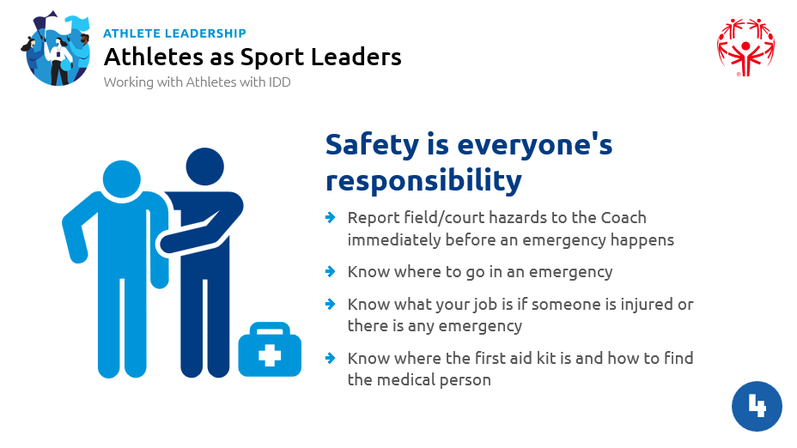

Урок 5: Применение тренировок на практике (30 минут)
Приготовительный | Описание | Скользить
Тема  Что такое практикум?  Время:  10 мин | Что такое практика?  Практикум – это возможность применить на практике то, что вы узнали на этом курсе. Вы будете работать в тренировочной обстановке, с настоящей командой SO, а также в составе тренерского штаба, поддерживая тренеров и главного тренера. Это будет ваш шанс попробовать различные навыки, которые вы получили, и увидеть, что лучше всего работает в разных ситуациях. Вы также можете использовать эту возможность, чтобы учиться у другого тренерского состава. Наблюдайте за тем, что они делают, задавайте им вопросы о том, что они делают и почему?  Многое зависит от того, с какой командой вы будете проходить практику. Вы, ваш наставник и представитель вашей программы должны будете работать вместе, чтобы определить тренера и спортивную команду для вашего практического опыта. В идеале, у вас уже должно быть это запланировано.  Однако, если нет, вот некоторые вещи, которые следует учесть:  - Есть ли у вас опыт в этом виде спорта? Это не является обязательным требованием, но может помочь немного облегчить процесс обучения.  - Может ли главный тренер (или другой назначенный тренер) поддерживать вас на протяжении всего сезона?  - Можете ли вы взять на себя обязательства по графику тренировок и соревнований?  - Есть ли у вас надежный транспорт | 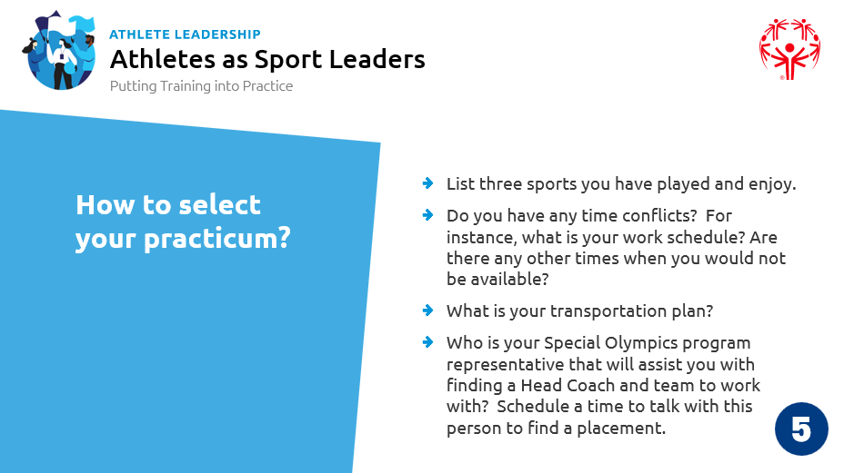  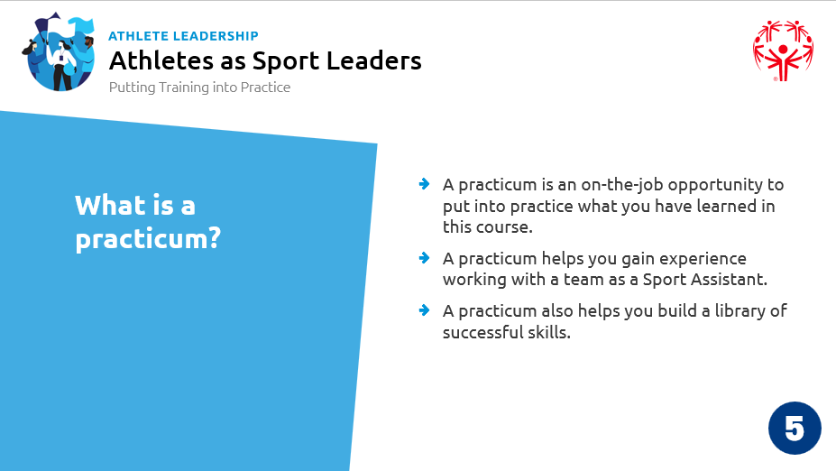
Тема  Развитие роли спортивного ассистента  Время:  Мин | Сколько раз вы слышали фразу «Практика делает совершенным»? Работа на практике дает вам возможность испытать, что значит быть спортивным помощником на Специальной Олимпиаде.  Важно помнить, что пока вы пробуете свои новые навыки и видите, что нужно для того, чтобы стать спортивным помощником, тренеры и спортсмены наблюдают за тем, как вы будете вести команду вперед.  Ранее мы говорили о том, как важно произвести хорошее первое впечатление. Это ваша возможность! Будьте профессионалами! | 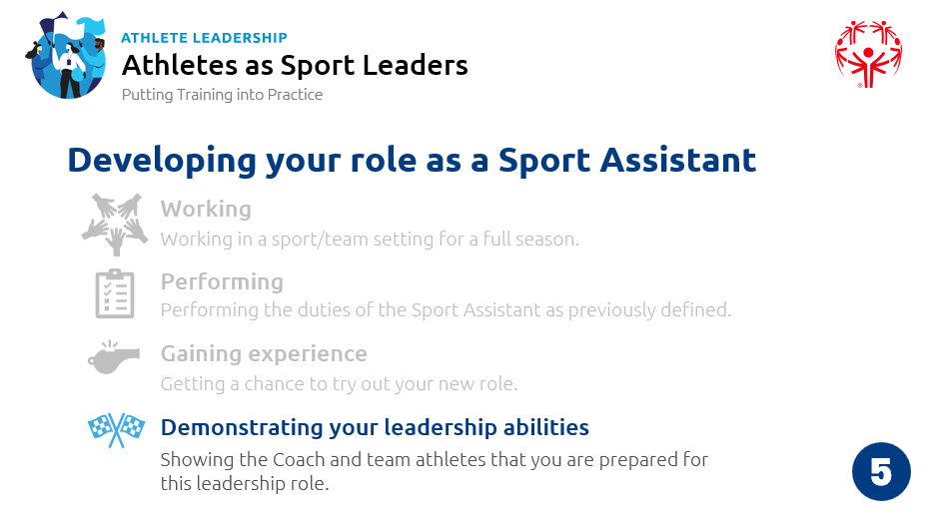
Тема  Будьте профессионалами  Время:  Мин | Практика даст вам возможность показать, что вы профессионал и серьезно относитесь к этой роли. Вспомните некоторые вещи, о которых мы говорили, чтобы произвести хорошее впечатление.  - Будьте вовремя  - Одевайтесь соответствующим образом - вы должны поговорить со своим главным тренером/тренерской командой, чтобы узнать, каков ожидаемый дресс-код.  - Представьте себя команде  - Наблюдайте и слушайте - В качестве тренера или помощника по спорту наблюдение и слушание являются более важными навыками, чем разговор и указания. Помните, что вы приносите с собой много опыта, но как новому тренеру, вам также есть чему поучиться, поэтому смотрите, слушайте и будьте любопытны!  - Попросите тренера дать конкретные инструкции - Важно, чтобы вы очень четко понимали, чего ваш тренер ожидает от вас. Он или она зависят от вас, чтобы хорошо выполнять свою роль. Убедитесь, что вы понимаете, что вам нужно делать, а если нет, попросите разъяснений  Какими еще способами вы можете продемонстрировать свою способность и желание быть лидером в этой роли?  Постановка целей  Всякий раз, когда мы тратим время и усилия на изучение чего-то нового, может быть полезно ставить цели.  Используя задачу на рабочем листе, подумайте о 1-3 целях, которые вы хотели бы достичь в течение своего первого сезона в качестве спортивного ассистента (во время практики). Вы должны взять эти гилы с собой на первую встречу с главным тренером или тренерской командой.  Будьте открыты для предложений, советов и рекомендаций вашей тренерской команды и вашего наставника-коуча, которые будут поддерживать вас в уточнении этих целей.  Не забывайте ставить SMART-цели. | 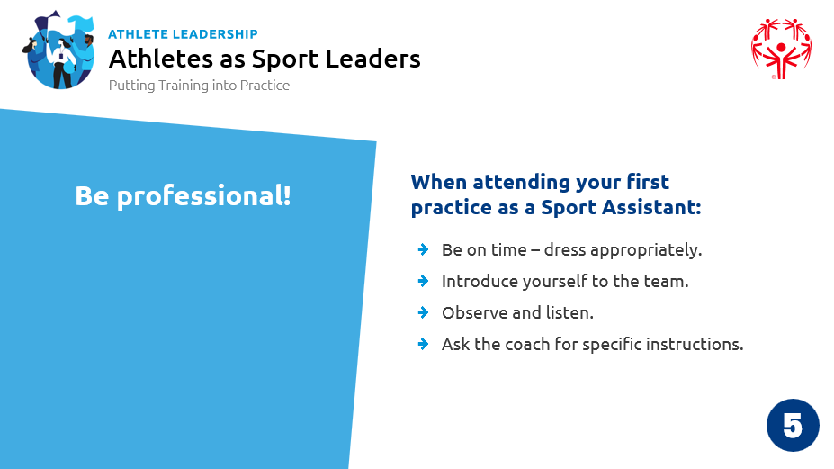
Тема  Размышляйте и анализируйте  Время:  Мин | Мы часто говорим об обучении на опыте, но как мы это делаем? Обзор и размышление играют важную роль в содействии этому обучению.  Так что же значит размышлять и анализировать? Он включает в себя анализ своего опыта, размышление о том, как он сработал или не сработал, и придумывание способов сделать это по-другому в следующий раз и тестирование этих новых идей.  Размышляя, вы можете задать себе множество различных вопросов.  - Какова была ваша запланированная роль в практике?  - Опишите, что происходило на практике?  - Что из того, что вы сделали, отличалось от запланированного? почему? Что в итоге?  - Как вы общались со спортсменами и тренерами?  - Что хорошего вы хотели бы убедиться, что продолжаете делать?  - Что бы вы хотели сделать по-другому? Почему? Как вы сделаете это по-другому?  Помните, рефлексия – это навык. Это может быть сложно, когда вы только начинаете. Это требует много практики. Иногда бывает полезно поразмышлять с кем-то еще. Это может быть так же просто, как сесть за чашку кофе и поговорить о том, как прошла сессия. Очень важно прислушиваться к предложениям и опыту других людей, а также думать о своем опыте. | 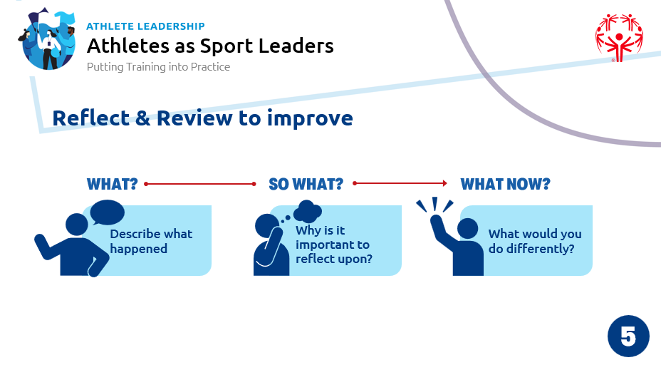  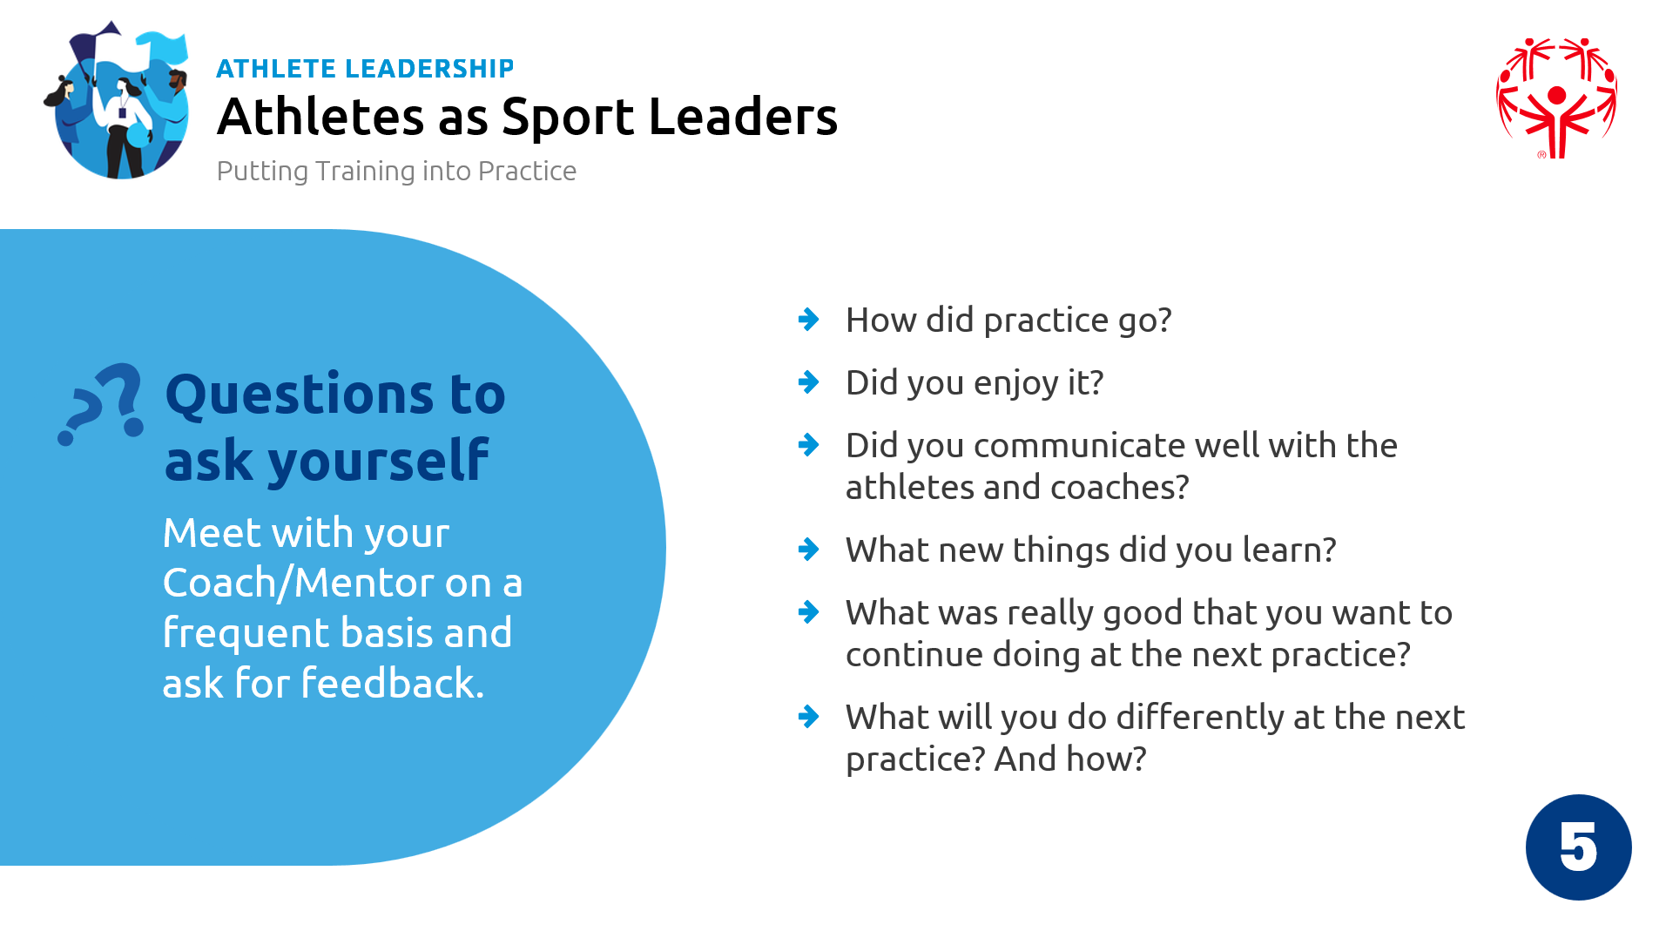
Тема  Видеоролики о размышлениях | Фасилитатор: Вот пара видео, которые помогут объяснить концепцию рефлексии.  https://youtu.be/x2MfNE91jLk  Что такое критическая рефлексия  https://youtu.be/vGyjF9Ngd8Y | 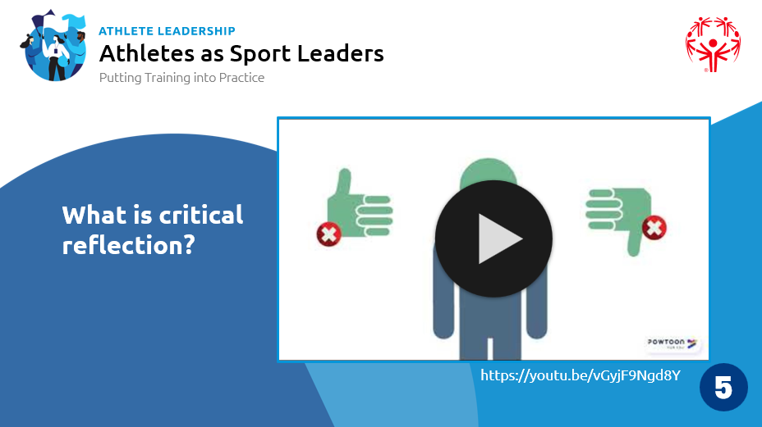
Тема  Составьте свой план размышлений прямо сейчас! | Есть много разных способов отразить свою работу и опыт в качестве спортивного помощника. Главное — составить план и придерживаться его. Все заняты, и хотя у нас самые лучшие намерения, другие вещи мешают нам. Возьмите на себя обязательство составить план размышлений прямо сейчас и сделайте его частью своей работы спортивного лидера.  - Ведите дневник или журнал каждой практики. Смотрите образец страницы в вашей рабочей тетради.  - Используйте функцию записи текста или диктофона вашего смартфона, чтобы записывать сообщения и заметки для себя.  - Определите один или два компонента вашей работы, на которых вы будете сосредотачиваться каждый раз, когда будете размышлять. Не пытайтесь охватить все подряд каждую неделю.  - Спросите тренеров и помощников тренеров об их идеях о том, что вам, возможно, нужно улучшить. Критические отзывы иногда трудно услышать, но это важный способ для вас стать лучше в своей работе.  В своем рабочем листе вы найдете очень простой инструмент для размышлений, с помощью которого вы можете практиковаться.  - Что?  - Ну и что?  - Теперь что?  Со временем, по мере развития навыков рефлексии, вам может не понадобиться использовать этот инструмент. Мы рекомендуем вам попробовать использовать этот инструмент после каждой сессии, так как вы учитесь быть рефлексивным тренером! | 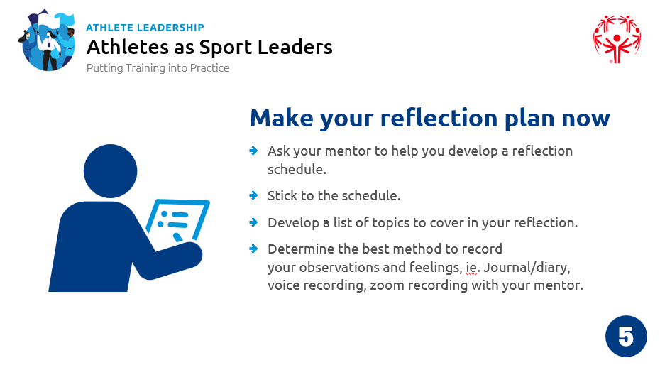
Заключение | Поздравляю! Вы выполнили курсовую работу, необходимую для того, чтобы стать спортивным ассистентом Специальной Олимпиады. Удачи в продолжении вашего путешествия. | 

